## （园区名称）测算报告

## 概述

description

（园区名称）所在的城市描述

本测算报告主要为（园区名称）概要设计提供初步分析，同时提供根据全年光照强度和全年电-热-冷负荷，进行的核心设备参数配置以及并网和离网模式下的经济及碳排分析。

## 测算依据

本（园区名称）测算研究报告主要依据以下文件编制：

1. 《国家“十四五”规划纲要》
2. 国家和地方的有关标准、规范和规定

《建筑节能与可再生能源利用通用规范》（GB55015-2021）

《工业建筑节能设计统一标准》（GB51245-2017）

《公共建筑节能设计标准》（GB50189-2015）

《工业建筑供暖通风与空气调节设计规范》（GB50019-2015）

《民用建筑供暖通风与空调调节设计规范》（GB50736-2012）

《锅炉房设计规范》（GB50041-2015）

《加氢站技术规范》（GB50516-2010）

《氢气使用安全技术规程》（GB4962-2008）

《爆炸和火灾危险环境电力装置设计规范》(GB50058-92)  
 《室外给水排水和燃气热力工程抗震设计规范》（GB50032-2003）

《供配电系统设计规范》（GB50052-2009）

《爆炸和火灾危险环境电力装置设计规范》（GB50058-2014）  
 《工业企业照明设计标准》（GB50034-92）

《电力工程电缆设计规范》（GB50217-2017）

《绿色建筑评价标准》（GB/T50378-2019）

《环境空气质量标准》（GB3095-2012）

《综合能耗计算通则》（GB/T2589-2020）

《智能建筑设计标准》（GB50314-2015）

《用能单位能源计量器具配备与管理通则》（GB17167-2006）

《民用建筑热工设计规范》（GB50176-2016）

《建筑施工组织设计规范》（GB\T50502-2009）

《市政工程施工组织设计规范》（GB\T50903-2013）

《民用建筑电气设计规范》（JGJ16-2008）

《科研建筑设计规范》（JGJ91-2019）

《建设项目经济评价方法与参数》（第三版）

其他国家标准和现行设计、施工规范及其他的有关法令、条例、法规、指南、规程，以及建筑所在省市节能条例等。

园区规范

## 供应容量和需求测算

## 供能范围

根据调研结果，（园区名称）土地使用情况

本报告的测算范围以供能范围为基础，包括（园区名称）冷、热、电等。建筑设计包含为（园区名称）供能的所有专业设计以及预留设备用房建筑设计，具体工程内容包括能源中心工艺、给排水、强弱电、换热井以及换热井至能源中心的室外管网。

## 气象参数

**3.2.1****（园区名称）区位**

（园区名称）位置描述城市名称年平均气温为平均温度℃，极端最高气温为年最高温度℃，极端最低气温为年最低温度℃。气候描述在《民用建筑热工设计规范》中，将我国划分为五个热工设计气候分区，城市名称属于气候分区。

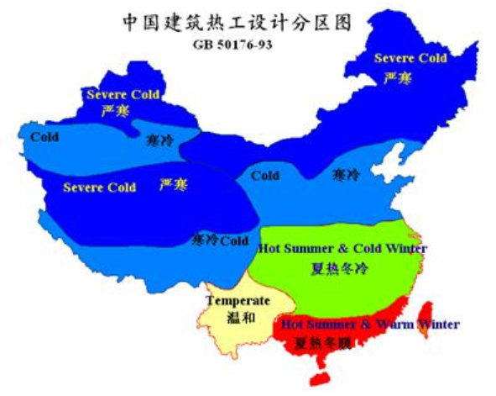

**图1中国建筑热工设计分区图**

本（园区名称）测算的空调及供暖室外计算参数按该地区的参数进行选取，室外空气计算参数如下：

|  |  |
| --- | --- |
| 地理位置： |  |
| 冬季大气压力： |  |
| 夏季大气压力： |  |
| 冬季室外采暖计算温度： |  |
| 冬季空气调节室外计算相对湿度： |  |
| 冬季空气调节室外计算温度： |  |
| 夏季空调室外计算干球温度： |  |
| 夏季空调室外计算湿球温度： |  |
| 冬季通风室外平均风速： |  |
| 夏季通风室外平均风速： |  |

以上参数摘自《民用建筑供暖通风与空气调节设计规范》GB50736-2012中城市名称地区的气象参数。

**3.2.2（园区名称）太阳能资源禀赋情况**

园区所在地区的光照数据如图2所示。

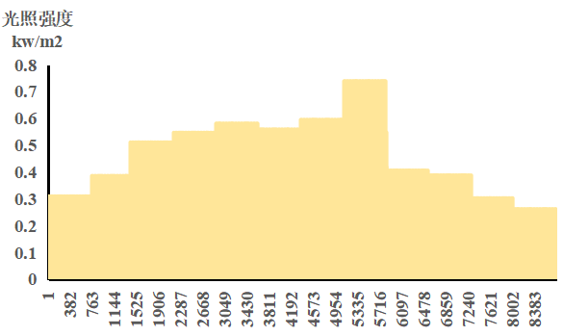

**图2城市名称全年光照强度**

## 3.3（园区名称）负荷特性分析

区域能源的负荷特性分析及需求分析预测是区域能源规划的先决条件，只有充分掌握区域内全年的各类能源需求，才能为能源规划和系统冷热源方案的设计选择提供基础数据。根据城市名称的气候条件和项目的建筑特性，该项目采暖供冷描述依据《民用建筑供暖通风与空气调节设计规范》国标进行测算，根据项目现有资料，各单体建筑围护结构热工参数取值均满足国家《公共建筑节能设计标准》（GB50189-2015）的要求，通过商业能耗模拟软件对（园区名称）进行了能耗模拟。根据能源中心供能情况，对全年的用电负荷进行分析，分析结果见下图。

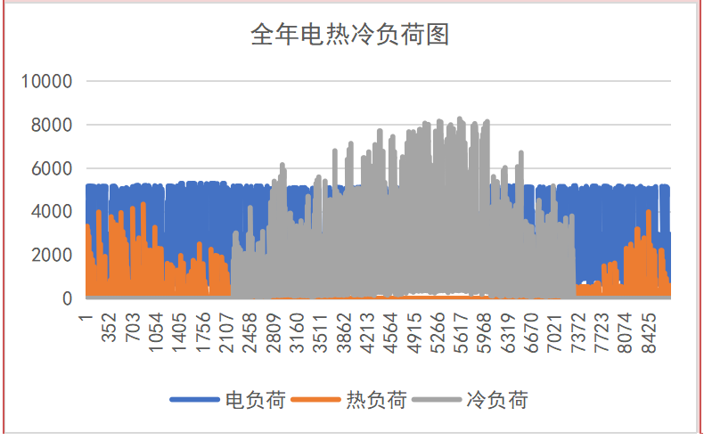

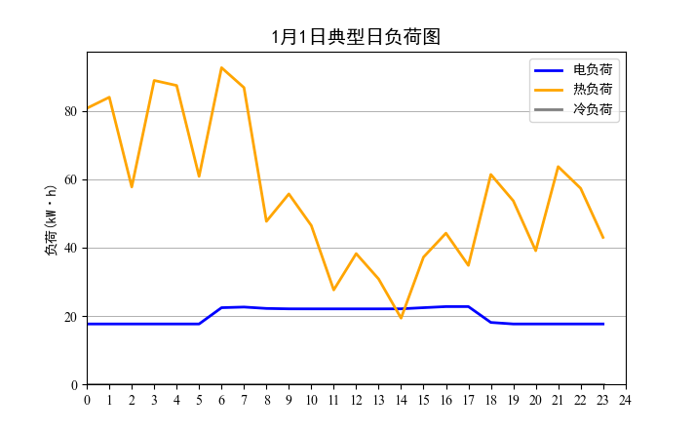

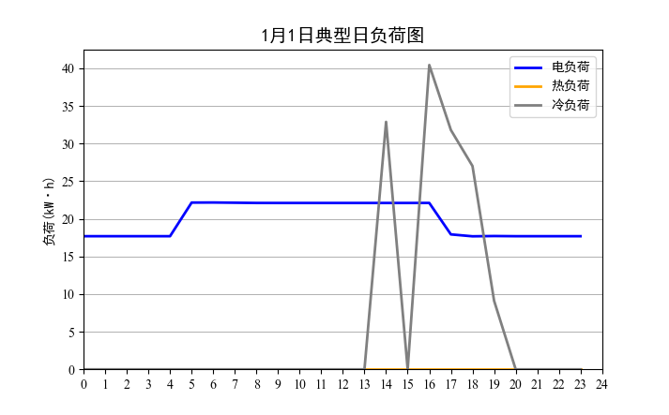

**图3（园区名称）全年及典型日荷图**

如图3所示，load condition

## 3.4（园区名称）资源及外部条件分析

随着城市名称的快速发展，电力资源紧张的问题将会日益突出。空调负荷的逐时分布特征，导致电力系统中，空调系统所用电力的份额越大，电力系统年负荷率就越低，季节峰谷比就越大。这意味着：电力系统的效率降低、能耗增加、利用率低下。当有其他替代能源且技术与经济合理时，应适度降低空调冷、热源对电力的依赖。本测算项目采用城市名称峰谷电价，（园区名称）的用电分类为电价描述

氢能被广泛视为21世纪终极常规清洁能源，具有零污染物排放、零碳排放、水-水可再生循环等特点。近年来，氢能制备和储运技术的快速发展，为氢能在能源供需系统的广泛应用奠定了基础。氢能与可再生能源、传统能源系统的有效结合，已成为当前能源系统节能优化和清洁化的重要前沿技术之一。在未来能源转型升级的过程中，氢能将扮演重要角色。氢能的引入可以促进大规模、高效的可再生能源整合。氢气可以通过电解水产生，从而消纳风电、光伏等可再生能源发电的不确定性；氢能还可以作为长期无碳的季节性储存介质，它可以根据供给需求灵活地储存可再生能源，并起到平衡供求关系的作用，这使氢能成为了能源转型的一个重要基石。根据世界能源理事会、国际可再生能源署等机构的定义，氢气目前的来源主要有三种，分别被为灰氢（由化石能源制得的氢气，氢气产生的过程中产生了碳排放）、蓝氢（由灰氢结合碳捕捉、封存和利用技术制得）和绿氢（由可再生电力电解制取的氢气，没有碳排放）。根据城市名称统计年鉴的数据，再经过调研，目前制氢潜力。用能政策

地热资源评价

## 3.5设备参数

能源系统核心设备及参数如表1所示。

**表1（园区名称）核心设备参数表**

|  |  |  |  |
| --- | --- | --- | --- |
| 设备名称 | 参数名称 | 参数值 | 单位 |
| 氢压机 | 耗电系数 |  | kWh/kg |
| 投资单价 |  | 元/kW |
| 使用年限 |  | 年 |
| 燃料电池 | 转电系数 |  | kWh/kg |
| 转热系数 |  | kWh/kg |
| 热交换器效率 |  | - |
| 投资单价 |  | 元/kW |
| 使用年限 |  | 年 |
| 热水罐 | 储水温度上限 |  | ℃ |
| 储水温度下限 |  | ℃ |
| 投资单价 |  | 元/kg |
| 使用年限 |  | 年 |
| 电锅炉 | 制热COP |  | - |
| 投资单价 |  | 元/kW |
| 使用年限 |  | 年 |
| 空气源热泵 | 制热COP |  | - |
| 制冷COP |  | - |
| 投资单价 |  | 元/kW |
| 使用年限 |  | 年 |
| 地源热泵 | 制热COP |  | - |
| 制冷COP |  | - |
| 投资单价 |  | 元/kW |
| 使用年限 |  | 年 |
| 浅层地热井 | 最大规划个数 |  | 个 |
| 投资单价 |  | 元/个 |
| 使用年限 |  | 年 |
| 冷水罐 | 储水温度上限 |  | ℃ |
| 储水温度下限 |  | ℃ |
| 投资单价 |  | 元/kW |
| 使用年限 |  | 年 |
| 储氢罐 | 投资单价 |  | 元/kW |
| 使用年限 |  | 年 |
| 规划容量上限 |  | kg |
| 电解槽 | 投资成本 |  | 元/Nm3·h-1 |
| 使用年限 |  | 年 |
| 容量上限 |  | Nm3·h-1 |
| 光伏板 | 投资单价 |  | 元/m2 |
| 使用年限 |  | 年 |
| 太阳能集热器 | 投资单价 |  | 元/m2 |
| 使用年限 |  | 年 |

本系统中通过对氢、光、电、热的多种能源的有效整合，利用多能供需协同规划与运行优化方法，最大化可再生能源利用效率，最小化二氧化碳以及污染物排放，显著降低系统投资成本以及运行成本，使园区的供能系统绿色、经济、环保、高效。系统中太阳能中温高效集热器和光伏发电系统为系统提供清洁的热能和电能，电解槽将未及时利用的清洁电能存储于储氢罐中；氢燃料电池、储氢罐与储冷/热水罐的协同运行为系统需求侧供应电、热、冷等多种能源，电热联供效率可高达90%以上且供能全程零碳排放；同时，系统中储能与其他设备间的协调配合可以有效缓解负荷高峰时段的供能压力，重塑建筑负荷曲线，大幅减少供能设备的额定容量，降低系统投资成本与运行成本。

## 并网模式投资规划方案测算结果

规划模型以最小化年度系统支出为目标函数，年度系统支出包括投资成本(CAPEX)和运营费用，其中投资成本包括grid-equipment的投资成本；（园区名称）permits额外电量上网，氢气价格设置为氢价元/kg，运营费用包括买电、买氢的成本，以及卖电收益产生的抵扣。

基于系统多能源实时匹配、供需协同规划的方法，所得到的该系统在并网模式下的投资规划方案如下表所示，根据该方案，可得到系统设备投资总成本为aaa万元。

**表2（a）（园区名称）****并网核心设备配置**

|  |  |  |  |
| --- | --- | --- | --- |
| **序号** | **参数名称** | **参数值** | **单位** |
|  | 燃料电池容量 |  | kW |
|  | 地热井数目 |  | 个 |
|  | 地源热泵功率 |  | kW |
|  | 空气源热泵功率 |  | kW |
|  | 电热锅炉功率 |  | kW |
|  | 电解槽功率 |  | Nm3·h-1 |
|  | 储氢罐容量 |  | kg |
|  | 储热罐容量 |  | kg |
|  | 冷水罐容量 |  | kg |
|  | 光伏板面积 |  | m2 |
|  | 集热器面积 |  | m2 |
|  | 氢压机功率 |  | kW |

随后，以传统系统作为对照，分析本系统在并网模式下的经济效益和碳排放水平，其中传统系统的电力由电力系统提供、热力由集中供热提供。

**表2（b）（园区名称）并网经济及碳排分析**

|  |  |
| --- | --- |
| **分析指标** | **测算结果** |
| 投资/万元 |  |
| 年化运行成本/万元 |  |
| 运行成本节约比例 |  |
| 投资回报年限/年 |  |
| 年碳排量/吨 |  |
| 减排比例 |  |

本系统经济性及碳排放量水平如上表所示。其中，相较于传统系统，年化碳减排量为bbb吨，相当于每平方米每年减排ccc吨。

## 离网模式投资规划方案测算结果

规划模型以最小化年度系统支出为目标函数，年度系统支出包括投资成本(CAPEX)和运营费用，其中投资成本包括off-equipment的投资成本；运营费用包括买氢的成本。同时，氢气价格设置为氢价元/kg。

基于系统多能源实时匹配、供需协同规划的方法，所得到的该系统在离网模式下的投资规划方案如下表所示，根据该方案，可得到系统设备投资总成本为龘万元。

**表3（a）（园区名称）离网核心设备配置**

|  |  |  |  |
| --- | --- | --- | --- |
| **序号** | **参数名称** | **参数值** | **单位** |
|  | 燃料电池容量 |  | kW |
|  | 地热井数目 |  | 个 |
|  | 地源热泵功率 |  | kW |
|  | 空气源热泵功率 |  | kW |
|  | 电热锅炉功率 |  | kW |
|  | 电解槽功率 |  | Nm3·h-1 |
|  | 储氢罐容量 |  | kg |
|  | 储热罐容量 |  | kg |
|  | 冷水罐容量 |  | kg |
|  | 光伏板面积 |  | m2 |
|  | 集热器面积 |  | m2 |
|  | 氢压机功率 |  | kW |

随后，以传统系统作为对照，分析本系统在离网模式下的经济效益和碳排放水平，其中传统系统的电力由电力系统提供、热力由集中供热提供。

**表3（b）（园区名称）离网经济及碳排分析**

|  |  |
| --- | --- |
| **分析指标** | **测算结果** |
| 投资/万元 |  |
| 年化运行成本/万元 |  |
| 运行成本节约比例 |  |
| 投资回报年限/年 |  |
| 总碳排/吨 |  |
| 减排比例 |  |

本系统经济性及碳排放量水平如上表所示。由于在离网运行模式下，系统以可再生能源制氢，通过氢能与燃料电池及其他能源设备的协同供给需求侧电、热、冷需求，从而实现了零碳排放，其减排率为100%，年化碳减排量为薅吨，相当于每平方米每年减排ic吨。

## 结论及建议

**6.1结论**

供能对象描述

本测算报告分析得到能源中心用能方案为：供能方案描述

综合经济、碳排放等技术分析结果，本系统在并网模式下投资回报年限为eee年，碳减排率为fff；在离网模式下投资回报年限为ite年，碳减排率为if。该能源方案具有运行费用低，供冷、供暖成本低、低碳环保等优势，建议该方案作为（园区名称）零碳分布式智慧能源中心示范项目的用能实施方案。

**6.2建议**

（1）建议加快项目实施进度，尽早落实项目建设的各项边界条件，实现新能源综合供能工程与（园区名称）主体建筑同步投产。  
 （2）本项目符合国家调整能源产业结构的要求，属国家鼓励发展的产业，建议申报所在省份乃至国家级示范工程项目。